幼儿一日生活

2024.10.28 星期一 晴天

**今日出勤：**今天共有19人来园。

**一、户外活动**

户外活动是幼儿喜欢的活动之一，参加户外体育活动，不仅让孩子精神焕发，情绪愉快，而且能够增强孩子的自信心，培养孩子勇敢坚强、反应灵敏等多种意志品质。户外活动对孩子们来说是享受快乐的过程，也是为幼儿解决日常生活问题、积累为人处世规范提供了广阔的空间。孩子们往往会从游戏中积累经验并迁移到将来的日常生活中去。

今天户外活动是中操场：沙包对垒、综合区3、攀爬架、彩色滚筒、平衡区、安吉桶、综合区2、飞盘、足球区。

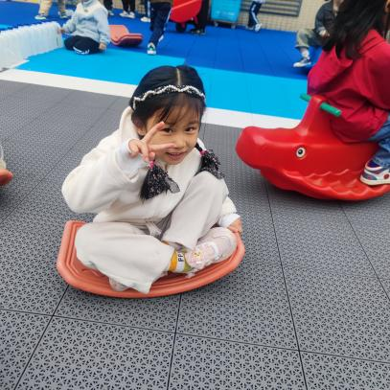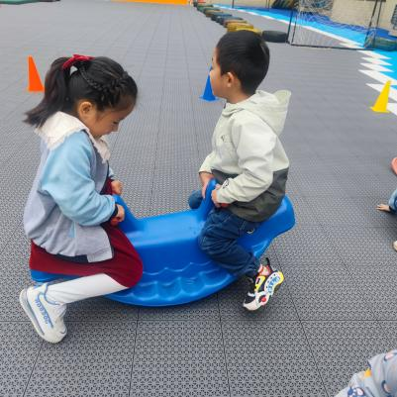

摇啊摇，好玩的跷跷板

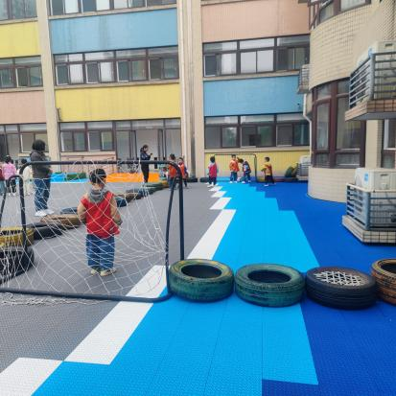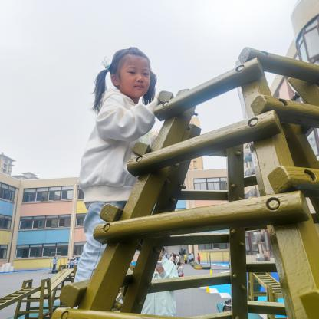

小朋友自主选择喜欢的区域。

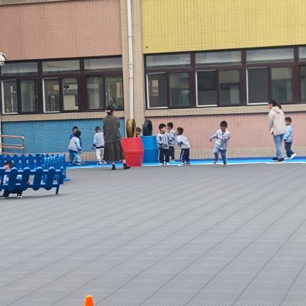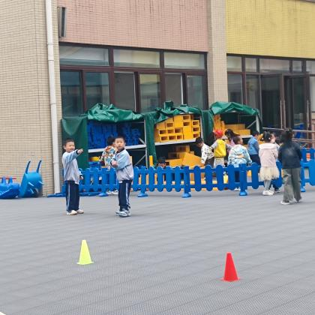

这么多的区域都忙不过来呢！

**二、集体活动——语言：秋天的画报**

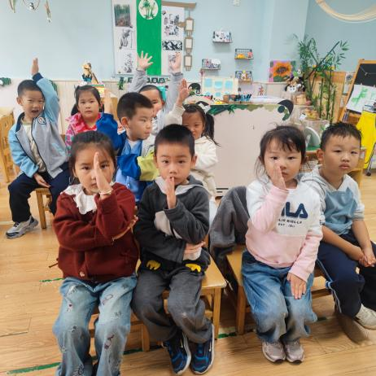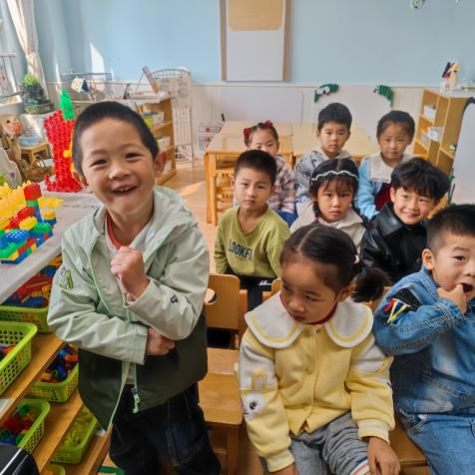《秋天的画报》这首诗歌浅显易懂、短小精练而又生动活泼。它用多彩的颜色和各种妇幼象征性的水果来描述丰收的秋天，如梨、枣、苹果、葡萄，不仅让幼儿感受到了水果的丰富多彩，而且向我们展示了一个色彩斑斓的秋天，又给人以视觉和味觉上的享受，使幼儿的心灵和情感得到熏陶。其中颜色叠词的使用增添了诗歌意境美，如黄澄澄、红彤彤、金灿灿、亮晶晶，激发了小班幼儿朗诵的兴趣。诗歌中拟人化的手法，更是将秋天的丰收景象表现得淋漓尽致。

提问：秋天，果林里有许多的水果都成熟了，都有哪些水果呀？它们是什么样子的？小朋友们积极举手回答问题。

来数一数。

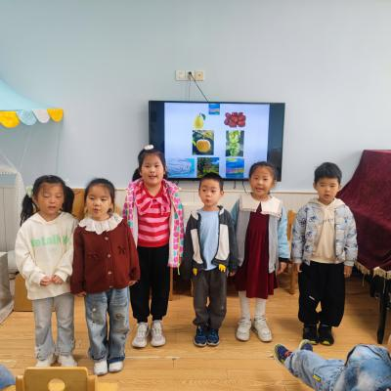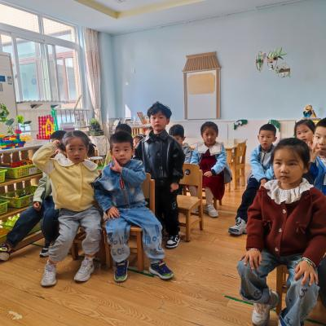

在秋天的画报里有哪些水果？学会了诗歌之后，小朋友积极在集体面前进行故事表演。

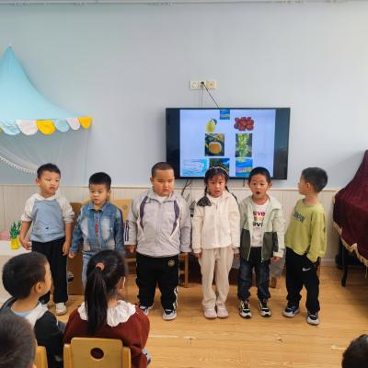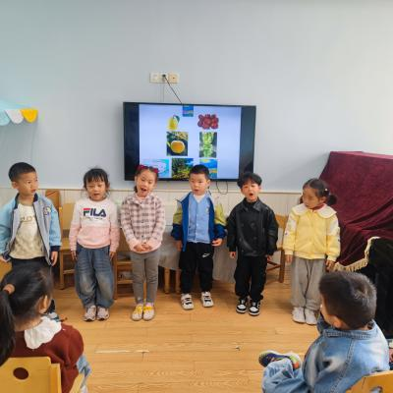

秋天里黄澄澄/红彤彤/金灿灿/亮晶晶的水果还有哪些呀？小朋友还可以自己创编一首诗歌哦！

**三、区域游戏活动**

区域游戏时间到了，宝贝们选择了自己喜欢玩的区域，对于新玩具都很很强的好奇心和探索欲望。

区域活动能够让幼儿自由、快乐、健康地成长，实现“玩中学、做中学”。 通过观察发现区域活动的开展能有效促进孩子良好个性的发展，通过互相交往、合作，提高孩子处理问题、解决问题的能力。 在区域活动中，幼儿参与的积极性高，能积极动脑、大胆创作。

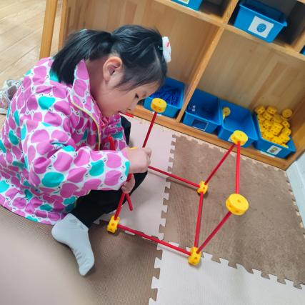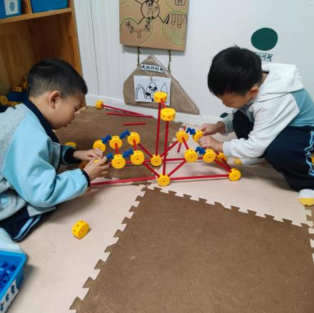

独立搭房子。

合作搭攀爬架。

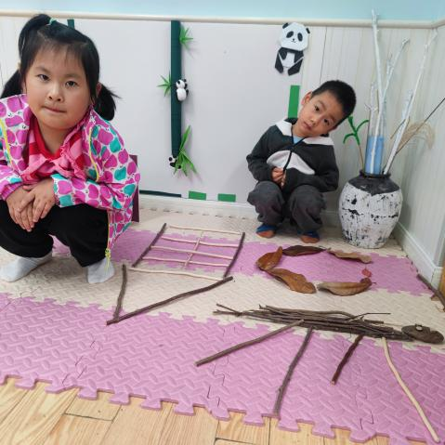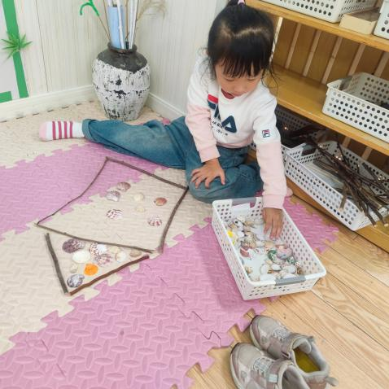

我们也拼了小房子，还有小动物呢！

我用小棒和贝壳拼成了房子。

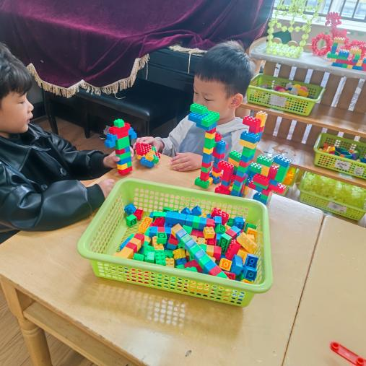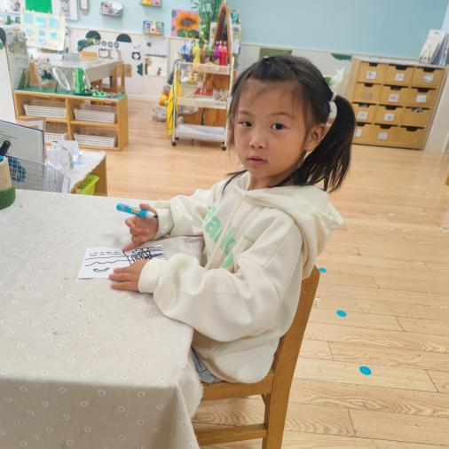

我们最喜欢的就是乐高积木啦！

我爱创编故事，我又来了。

**四、今日食谱**

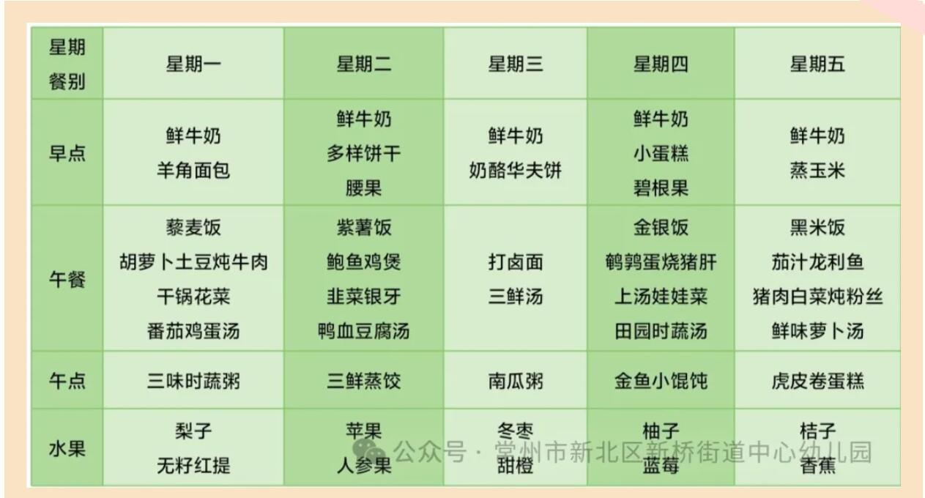

**五、家园合作**

**诗歌：秋天的画报**

**黄澄澄的梨，**

**红彤彤的枣，**

**金灿灿的苹果，**

**亮晶晶的葡萄。**

**风娃娃钻进果林，**

**在翻着,**

**彩色的画报。**

秋天的画报真美呀，快来和小朋友们一起来读一读吧！